Vabilo na literarni večer
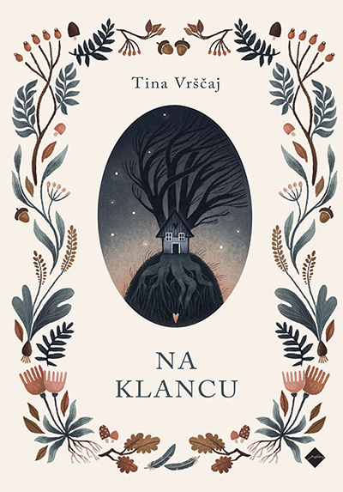
Literarni večer Na klancu s pisateljico Tino Vrščaj
v torek, 29. novembra, ob 18.30 v dvorani pod mostom.
~~~~~
branje odlomkov: dijaki in dijakinje
pogovor s pisateljico: Ana Hodošček, 4. e
glasbeni gostje: skupina Fed Horses
~~~~~
ŠKD Gimnazije Šentvid

